Anmeldung „Behindertensport erleben"
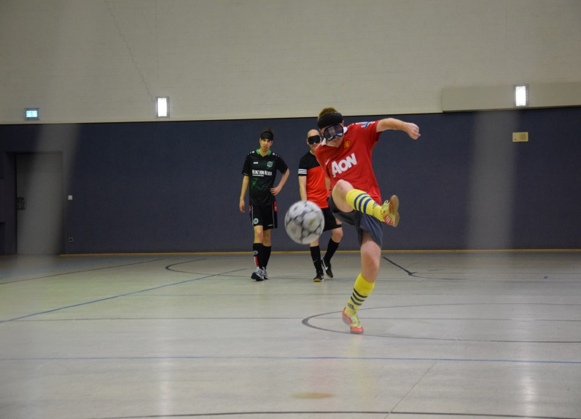
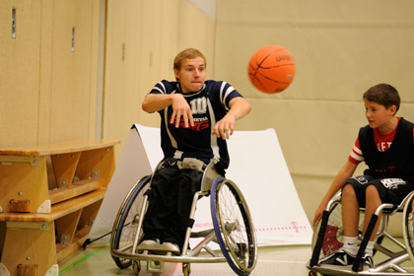

Welche Sportart würden Sie gerne Ausprobieren? (Doppelkreuze möglich)
Blindenfußball ( ) Rollstuhlbasketball ( )

In welchem Zeitraum wünschen Sie die Einheit? (Wochentag und Datum)

Wie groß ist der Umfang der Trainingseinheit? (Tag, Doppelstunde, Stunde)

Wie hoch ist die Teilnehmerzahl und welche Altersklasse?

Sind Menschen mit einem Handicap dabei?

Bemerkungen/Wünsche

Kontaktdaten:
Name, Vorname des Ansprechpartners: ___________________________________________
Telefon: _________________________
Email: __________________________

Name der Institution (Schule, etc.): ______________________________________________
Telefon: ________________________
Email: _________________________

